ОТЧЕТ
об итогах реализации проекта инициативного бюджетирования

1. Наименование поселения, муниципального района или городского округа, на территории которого реализовывался проект инициативного бюджетирования: «Город Волгодонск».
2. Наименование проекта инициативного бюджетирования:
«Устройство поливочной системы футбольного поля стадиона «Труд» по адресу: г. Волгодонск, пер. Донской, 1».
3. Информация об итогах реализации проекта инициативного бюджетирования - реализован.
^{(реализован/не реализован)}
4. Даты начала и окончания реализации проекта инициативного бюджетирования:
с 21.09.2021 г. по 15.11.2021 г.
4.1. Информация о причинах нарушения сроков реализации проекта инициативного бюджетирования, в случае если такой срок нарушен В связи с отсутствием заявителей на торгах на заключение муниципального контракта по устройству поливочной системы футбольного поля стадиона «Труд». По итогам очередных торгов 10 сентября 2021 года определен подрядчик для проведения работ по устройству поливочной системы, 21 сентября 2021 года заключен муниципальный контракт.
4.2. Планируемый срок реализации проекта инициативного бюджетирования в случае нарушения установленного срока ___-_______________________________.

№  п/п | Наименование выполненной работы, оказанной услуги, закупленного товара  в рамках реализации проекта инициативного бюджетирования | Стоимость  выполненной работы, оказанной услуги, закупленного товара  в рамках реализации проекта инициативного бюджетирования * | Ф.И.О. физического лица и (или) индивидуального предпринимателя, наименование юридического лица, выполнившего работу**
1 | 2 | 3 | 4
1. | Произведена разметка трубопроводов согласно техническому заданию и выемка грунта, заложены водоводы с фитингами, осуществлена обратная засыпка грунта с послойным уплотнением, забетонирована площадка и установлены емкости, проведены электромонтажные и пусконаладочные работы. | 2 234,044 тыс. руб. | ООО «Промтрансвагон»
2. | Завоз песка в количестве 5 т. | Нефинансовое участие | Квинт  Александр Викторович
3. | Поставка накопительной емкости 60 т. | Нефинансовое участие | МУП «Водоканал»
4. | Выполнение услуг по проектированию | Нефинансовое участие | Усов  Анатолий Викторович
5. | Проведение информационной кампании | Нефинансовое участие | ФРС ФК «Волгодонск»
6. | Участие в проведении субботника на территории стадиона до и после завершения работ | Трудовое участие | 127 человек
 | Итого | 2 234,044 тыс. руб.

*В случае если работа (услуга) или закупка осуществлена посредством нефинансовой формы участия либо трудового участия, указывается отметка: «нефинансовое участие» либо «трудовое участие».
**В случае участия физических лиц в реализации проекта инициативного бюджетирования посредством трудового участия указываются сведения о количестве физических лиц, принявших такое участие.

Сведения  о поступлении и расходовании средств на реализацию проекта инициативного бюджетирования | Планируемый  объем средств |  | Фактический  объем средств
 | Сумма,  (тыс. рублей) | Доля в общей сумме (процентов) | Сумма,  (тыс. рублей) | Доля в общей сумме (процентов)
1 | 2 | 3 | 4 | 5
Всего на реализацию проекта инициативного бюджетирования, в том числе: | 2 234,044 | 100 | 2 234,044 | 100
объем средств областного бюджета | 1 677,767 | 75,1 | 1 677,767 | 75,1
объем собственных средств местного бюджета | 377,555 | 16,9 | 377,555 | 16,9
объем инициативных платежей физических лиц | 67,022 | 3 | 67,022 | 3
объем инициативных платежей юридических лиц, индивидуальных предпринимателей | 111,700 | 5 | 111,700 | 5
Причины отклонения от запланированной стоимости проекта инициативного бюджетирования | -

5. Фотоматериалы*
№  п/п | Фотография объекта  до реализации  проекта инициативного бюджетирования | Фотография объекта  после реализации  проекта инициативного бюджетирования
1. | 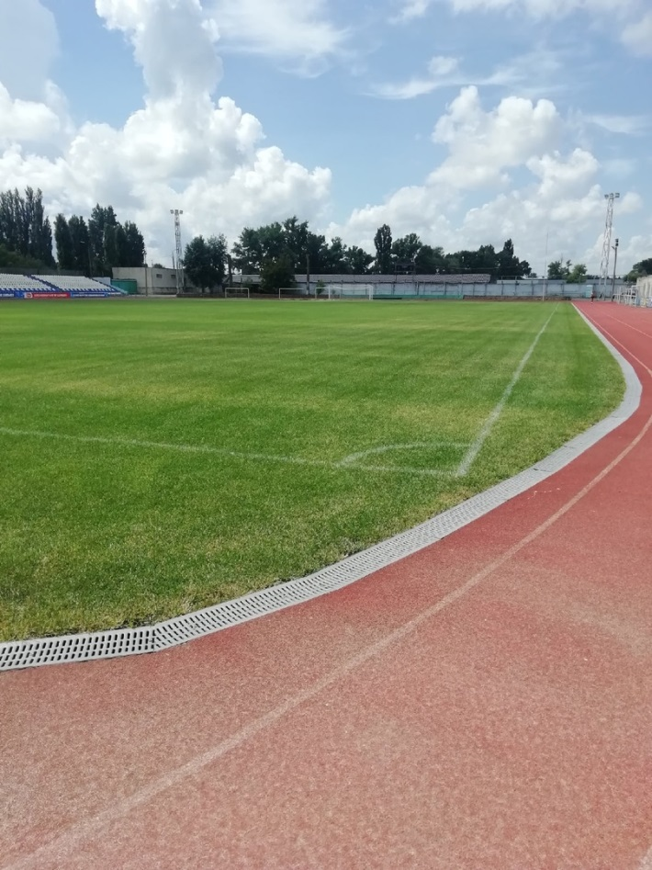 | 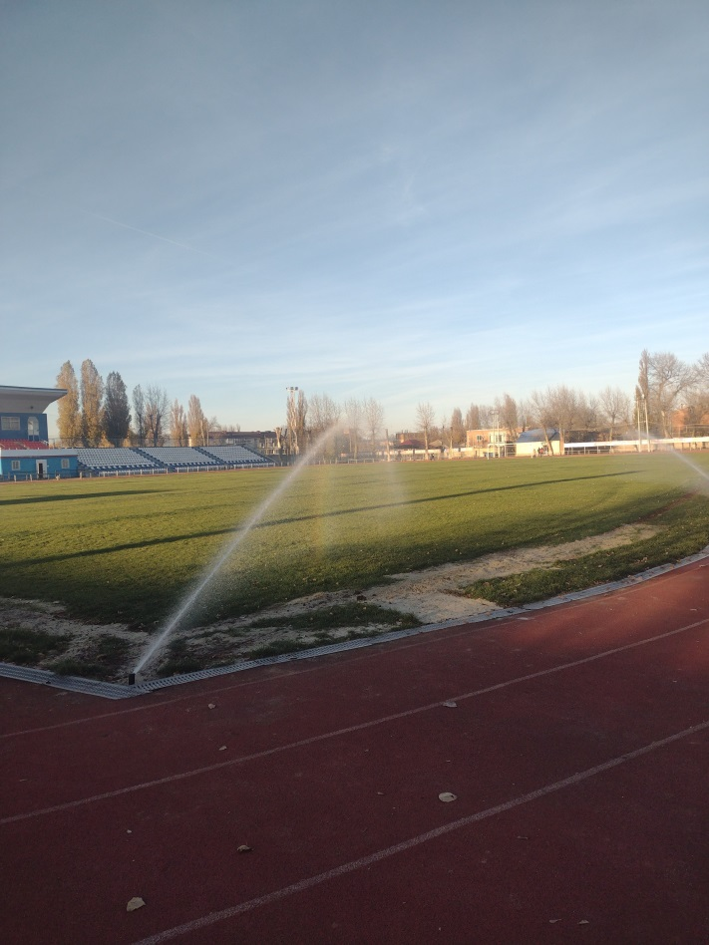
2. | 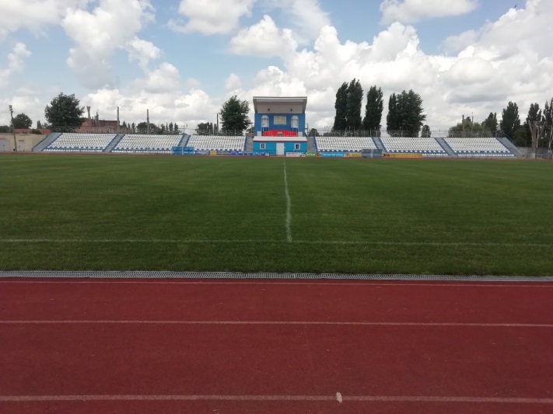 | 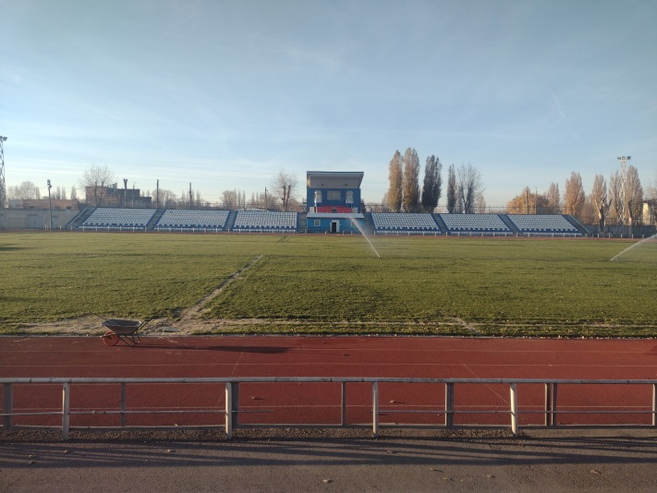
3. | 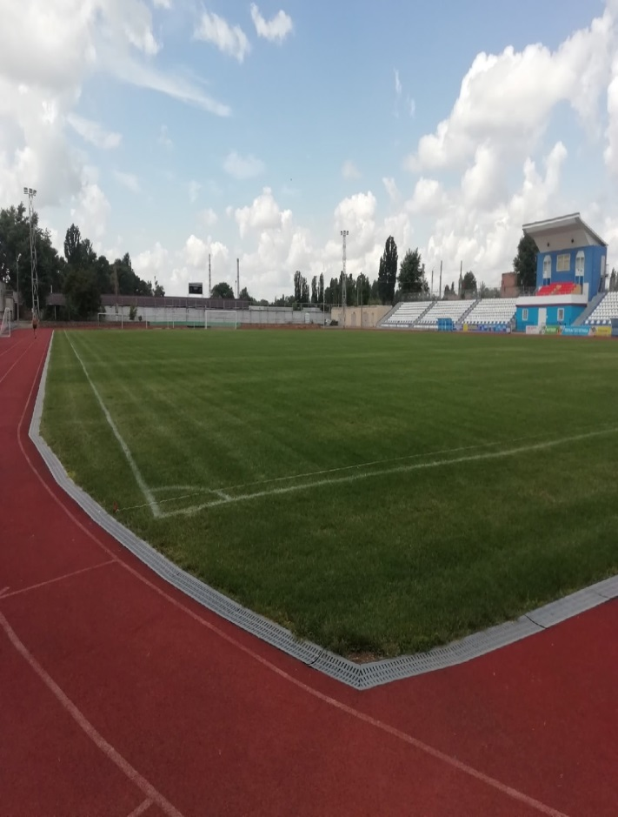 | 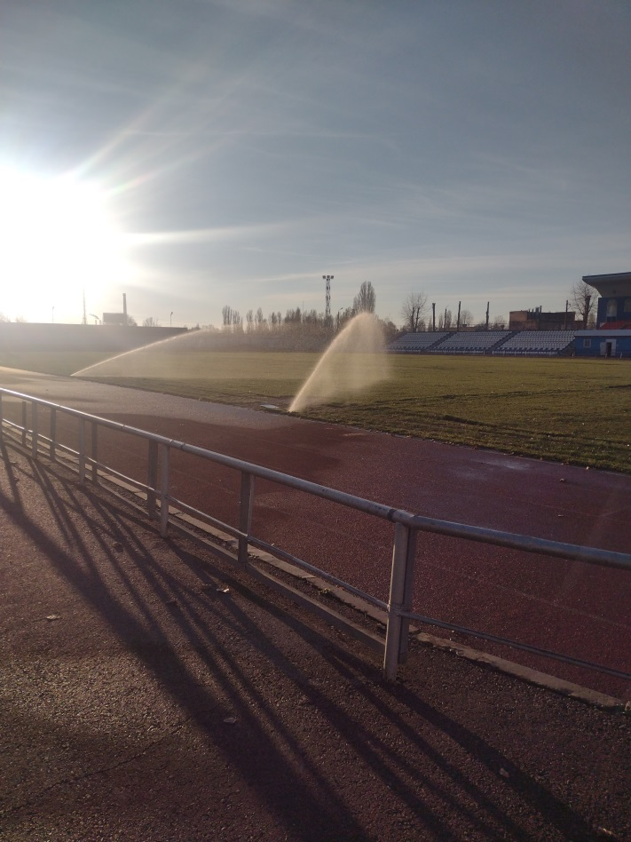
4. | 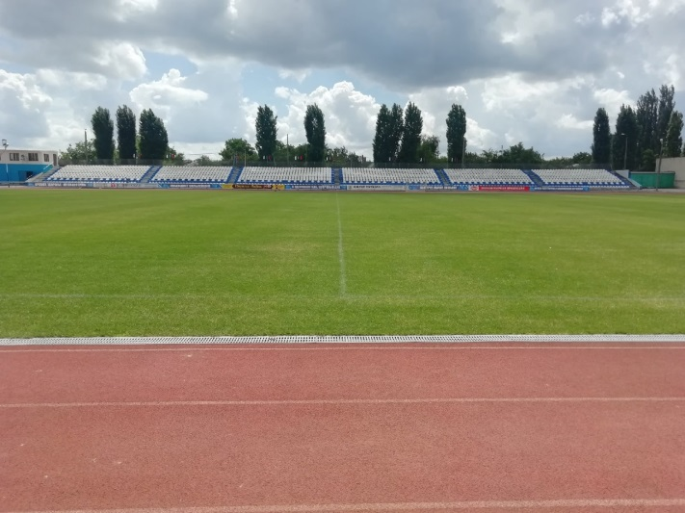 | 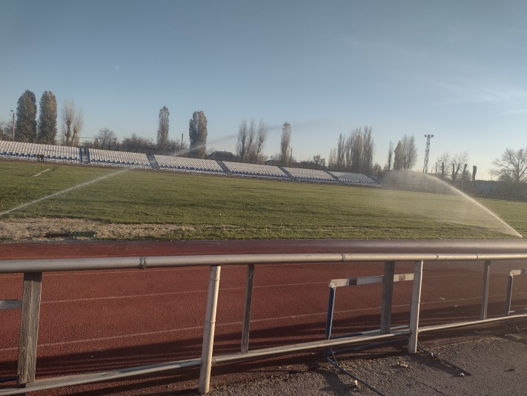

* Приложить от 3 до 5 фотографий объекта до и после реализации проекта инициативного бюджетирования, снятые с одного и того же ракурса.

Председатель Комитета по физической культуре
и спорту города Волгодонска В.В. Тютюнников

Саурина Дарья Игоревна,
8(8639)26-24-76

